数字孪生（Digital Twin），并非今天才产生，已经走过了几十年的发展历程，只不过以前没有这样命名，而是走到了一定的发展阶段，人们意识到可以给这种技术起一个更确切的名字。实际上，自从有了诸如CAD等数字化的“创作（authoring）”手段，就已经有了数字孪生的源头，有了CAE仿真手段，就让数字虚体和物理实体走得更近，有了系统仿真，可以让数字虚体更像物理实体，直至有了比较系统的数字样机技术。发展到现在，人们发现在数字世界里做了这么多年的数字设计、仿真结果，越来越虚实对应，越来越虚实融合，越来越广泛应用，数字虚体越来越赋能物理实体系统。。

一、数字孪生的学术研究

基于数字虚体的数字孪生技术，到底怎样才能更好、更精准地反映物理世界的实际情况？这一直是国际学术界持续研究的问题。

德国弗里德里希-亚历山大大学工程设计主任Benjamin Schleicha与法国巴黎-苏德大学Nabil Anwer等专家对数字孪生有着很深入的认识，他们合写了一篇题为“塑造用于设计和生产工程的数字孪生（Shaping the digital twin for design and production engineering）”的文章，指出：“更加逼真的制造产品的虚拟模型，对弥合设计和制造之间的差距以及反映真实和虚拟世界至关重要。在本文中，我们提出了一个基于‘表皮模型形状’概念的综合参考模型，并将其作为设计和制造中的实物产品的数字孪生体。”“因此，……我们提出了数字孪生体的‘抽象‘与其’表达‘之间的区别。”如图1所示。

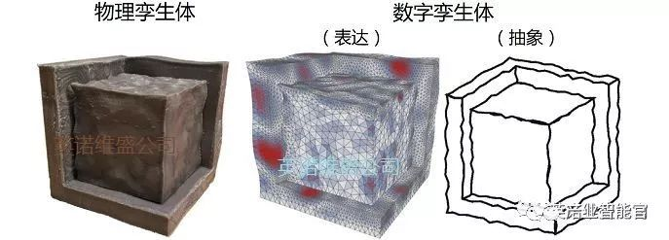

图1 数字孪生体的“表达”与其“抽象”之间的区别

数字孪生体的“抽象”可以在高度抽象层面上描述一些操作，通常抽象描述只是抓住了物理孪生体的一些基本的外部形体特征；而虚拟的“表达”是通过特定的仿真模型来执行的，是要在三维数字模型上加载能够代表物理孪生体形态或行为的特定算法来实现的。由于模型的近似性，显然在做某个操作时，“抽象”描述与其“表达”之间仍然存在着不确定性，“抽”得“像不像”，“仿”得“真不真”，其实二者与物理孪生体都有一定的差异。因此“抽象”与“表达”类型的数字孪生体，都只能作为物理孪生体近似的方案。

基于上述的“表达”与“抽象”，该文章给出了评价数字孪生的四个指标，对研究者与应用者加深对数字孪生的认识提供了进一步的思路。

①规模性，能够提供不同规模（从细节到大型系统）的对数字孪生体的洞察力，在结构上不丢失细节，尽量映射物理孪生体的细微之处。如图2所示。

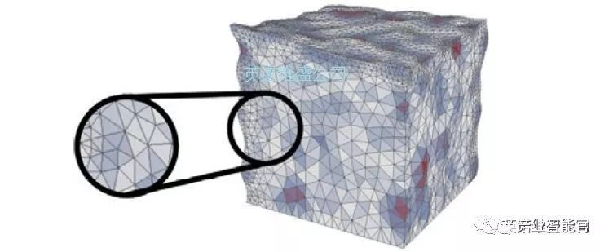

图2 数字孪生体的缩放性

②互操作性，能够在不同数字模型之间转换、合并和建立“表达”的等同性，以多样性的数字孪生体来映射物理孪生体。如图3所示。

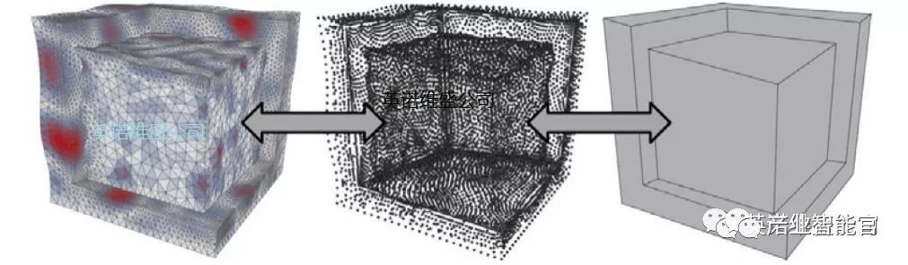

图3 数字孪生体的互操作性

③可扩展性，集成、添加或替换数字模型的能力，如随时随处添加若干扩展结构。如图4所示。

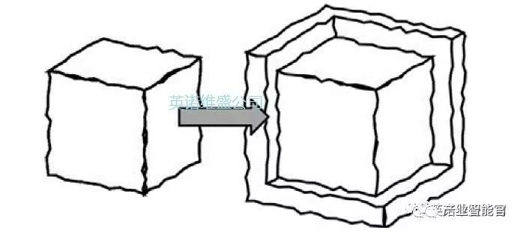

图4 数字孪生体的可扩展性

④保真性，描述数字虚体模型与物理实物产品的接近性。不仅在外观和几何结构上相像，在质地上也要相像。如图5所示。

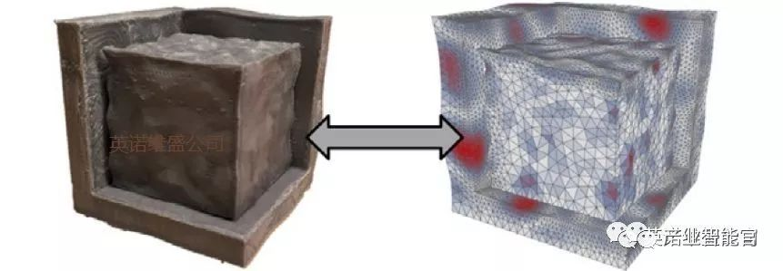

图5 数字孪生体的保真性

另外值得一提的是数字孪生体的抽象性，除了上述的几何与结构在“形（外形、内形、分形、层次等）”上的描述之外，我们还应该对数字孪生体的“态（如状态、相态、时态等）”进行描述，而这种描述会有两种情况：一种需要在保持几何与结构的高度仿真的情况下来描述其“态”，另一种是在简化了几何与结构的情况下来描述其“态”，例如，工况场景只要求描述数字孪生体的位置、方位、振动、湿度、高温等，并不需要关注结构细节，此时就可以对数字模型进行大量简化和高度抽象。例如，一列高铁车辆，在不同的场景和条件下，其所对应的数字虚体的颗粒度就有所不同，既可以用数万个虚拟零部件详细表达系统仿真场景下的结构保真性，也可以用几根线条简要表达车辆调度场景下的位置准确性。如图6所示。

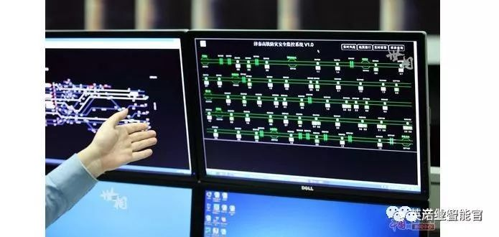

图6 数字虚体在高铁调度位置表达上的简化与抽象（图片来自网络）

二、数字孪生≠CPS

很多人分不清楚数字孪生与CPS（赛博物理系统，也称信息物理系统），经常将二者搞混，误以为数字孪生就是CPS。

应该说，数字孪生是建设CPS的基础，是CPS发展的必经阶段。所谓建立数字孪生关系，就是以“软件定义”的方式，对物理实体（物理孪生体）建立了完全对应的数字虚体（数字孪生体），所创建的数字虚体经历了一个从其“形”、其“态”，逐渐向物理实体的“形、态”逼近的过程，直至看起来完全“相像”，如同同胞兄弟一般。在“相像”程度上，可以用不同级别的仿真度来衡量，如表1所示。

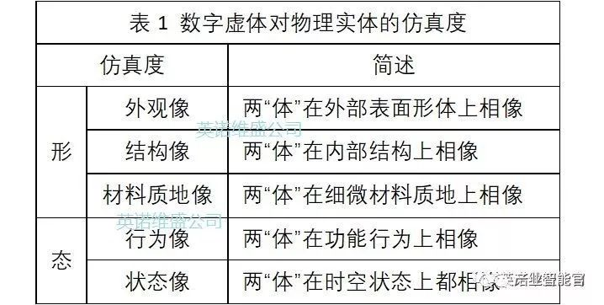

当数字虚体与物理实体在时空状态上都相像之后，距离CPS还有一步之遥，即控制。从物理实体一侧，是否能实现对数字虚体的控制（以P控C）？反之，从数字虚体一侧，是否能实现对物理实体的控制（以C控P）？尤其是“以C控P”，是判断是否实现了CPS的核心要求。关于在CPS中“C”与“P”的控制，如表2所示。

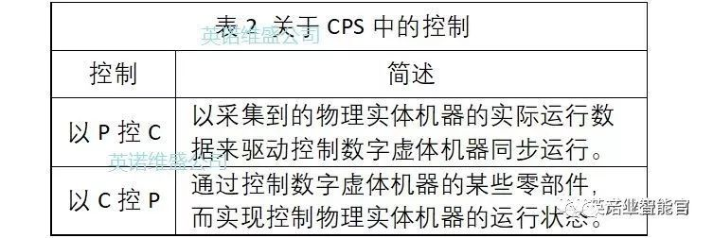

实际上，三年前撰写《三体智能革命》书时，笔者就给出了一个典型的CPS结构图，在图中明确以数字机器与物理机器相对应、虚实映射的方式，说明了数字孪生与CPS之间的关系。如图7所示。

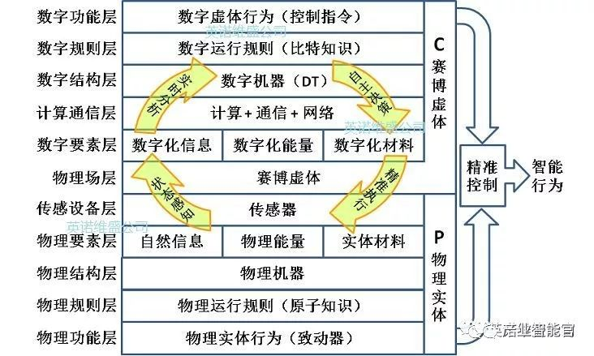

图7 《三体智能革命》中CPS结构图（书中P28页）

数字虚体与物理实体在形与态的彼此相像属于“数字孪生”；以“状态感知、实时分析、自主决策、精准执行”的智能方式实现了“以C控P”的精准控制才算是CPS。

三、数字孪生的范畴并非无限

笔者研究发现，数字孪生的范畴是一定限度的。就目前的数字化技术手段而言，我们虽然经常说“数字化一切可以数字化的事物”，但是并非“一切都是可以数字化的”，也意味着并非“一切都是可以软件定义的”。因此，数字世界和物理世界之间尚无法做到一一对应、完全能够相互映射。

从物理侧（P）来看，未知的事物谈不上数字化，当然也不可能有数字孪生；已知但是无法定义、无法描述的事物不能数字化（如暗能量、弦等）；从数字/赛博侧（C）来看，神话、传说可以随意展现，动漫创意和想象中的事物也是如此，都可以通过数字虚体不受限制地表现出来，但是在物理空间找不到对应的物理实体。因此，在两“体”中都存在暂时无法延伸、映射到对方，可供建立孪生关系的内容。如图8所示。

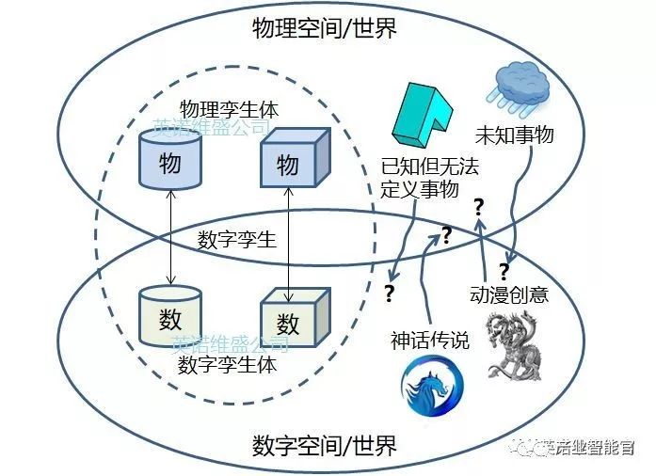

图8 数字孪生的范畴不是无限的

弄清楚数字孪生的范畴、限制，我们才能有所为、有所不为，才能清晰地知道技术的边界在哪里，不把精力花在低效和缺乏实际意义的地方。

四、数字孪生伴随产品终生

数字孪生是在产品的全生命周期中的每一个阶段都存在的普遍现象，大量的物理实体系统都有了数字虚体的“伴生”，这种现象在Schleicha和Anwer的文章中称作是“孪生化（Twinning）”。而且，由于每个阶段与每个物理孪生体所对应的“数字孪生体”的模型不止一种（不同的算法、不同的逼真/抽象程度等），于是就出现了笔者在上一篇文章（“再论数字孪生——似是而非‘数字双胞胎’）中所说的“一对多”的现象。在产品全生命周期中彼此对应的数、物孪生体以及有关的“操作”如图9所示。

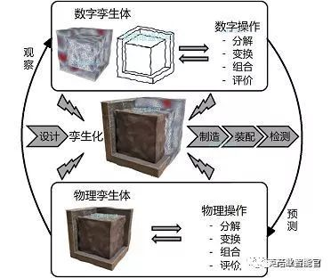

图9 产品全寿期都有不同的数字孪生体

有了越来越多的数字孪生体，人们可以做越来越多的事情，很多新技术、新模式、新业态也就此产生。在两个“体”之间，信息可以双向传输：当信息从物理孪生体传输到数字孪生体，数据往往来源于用传感器来观察物理孪生体（例如GE用大量传感器观察航空发动机运行情况）；反之，当信息从数字孪生体传输到物理孪生体，数据往往是出自科学原理、仿真和虚拟测试模型的计算，用于模拟、预测物理孪生体的某些特征和行为（例如用流体仿真技术计算汽车高速行驶的风阻）。

德国西门子是比较强调产品生命周期管理的企业，较早提出了数字孪生。他们给出了对一个物理产品及其数字孪生“在全产品生命周期进行更新和维护”的认识，特别是CPS中的数字孪生体中都包含了哪些内容。如图10所示。

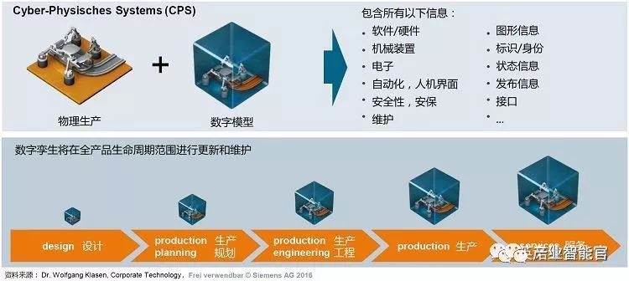

图10 西门子对数字孪生的认识

PTC公司一直推动数字孪生，甚至以“数物融合”作为公司的新发展战略，在一个更大的工业互联网场景中描述了数字孪生的作用，企业的物理产品都通过云服务，在Thingworx中建立了一个或多个数字孪生体，用于制造、研发、销售、服务、财务等各个业务环节。

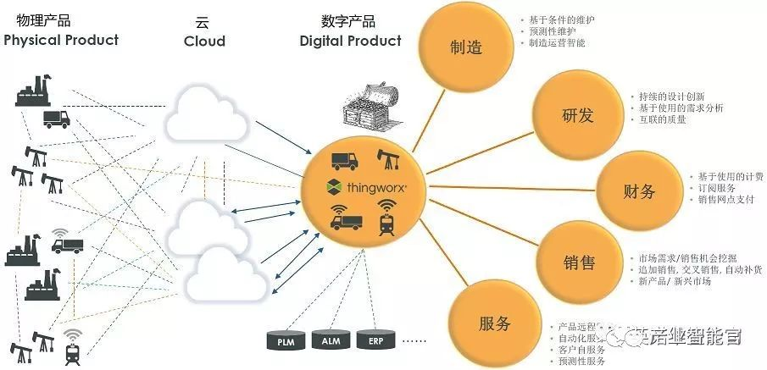

图11 PTC对数字孪生的认识

美国《航空周报》两年前就做出这样的预测：“到了2035年，当航空公司接收一架飞机的时候，将同时还验收另外一套数字模型。每个飞机尾号，都伴随着一套高度详细的数字模型。”每一特定架次的飞机都不再孤独。因为它将拥有一个忠诚的“影子”，终生相伴，永不消失，这就是数字孪生的本意。

五、小结

数字孪生，不过是长期以来，人们用数字世界的数字虚体技术，来描述物理世界的物理实体的必然结果，完全遵从《三体智能革命》中的“三体智能模型”。

数字孪生这个术语和与之相关的技术，并非是突然产生的新生事物，而是几十年来CAX发展的必然结果，只不过在今天人们经过总结提高之后，加深了对它的认识，给出了新的认识和命名。

数字孪生，是CPS中的必备技术构成。要搞好智能制造、工业4.0、工业互联网等新工业发展战略，就必须研究和实施CPS。要做好CPS，就必须充分认识数字孪生。要认识数字孪生，就必须研究与数字孪生有关的所有问题，从起源、技术、应用、界限到命名。

本文是笔者对数字孪生解读的第三篇。以后还将会与读者分享进一步的研究进展。

【作者简介】

赵敏——中国发明协会常务理事，发明方法研究分会会长，走向智能研究院执行院长，工信部CPS发展论坛副秘书长，英诺维盛公司总经理。国内著名创新方法专家、两化融合/智能制造专家。高级工程师。35年来一直致力于企业如何实现创新、转型的研究与实践，对TRIZ发明方法学、CAX、PLM、KE/KM、精益研发、智能制造、工业4.0等企业技术创新、管理创新和企业信息化专题有着深入的研究和独到的见解，在国内外媒体和国际国内学术会议发表文章和论文百余篇，为企业解决众多技术难题。著有《创新的方法》、《TRIZ入门及实践》、《知识工程与创新》、《TRIZ进阶及实战》、《三体智能革命》、《智能制造术语解读》等专著、合著与编著。

**【版权声明】**

本图文由英诺维盛公司赵敏先生原创，享有全部著作权。



**人工智能赛博物理操作系统**

**AI-CPS OS**

“人工智能赛博物理操作系统”（新一代技术+商业操作系统“AI-CPS OS”：云计算+大数据+物联网+区块链+人工智能）分支用来的今天，企业领导者必须了解如何将“技术”全面渗入整个公司、产品等“商业”场景中，利用AI-CPS OS形成数字化+智能化力量，实现行业的重新布局、企业的重新构建和自我的焕然新生。

AI-CPS OS的真正价值并不来自构成技术或功能，而是要以一种传递独特竞争优势的方式将自动化+信息化、智造+产品+服务和数据+分析一体化，这种整合方式能够释放新的业务和运营模式。如果不能实现跨功能的更大规模融合，没有颠覆现状的意愿，这些将不可能实现。

领导者无法依靠某种单一战略方法来应对多维度的数字化变革。面对新一代技术+商业操作系统AI-CPS OS颠覆性的数字化+智能化力量，领导者必须在行业、企业与个人这三个层面都保持领先地位：

1. **重新行业布局：**你的世界观要怎样改变才算足够？你必须对行业典范进行怎样的反思？
2. **重新构建企业：**你的企业需要做出什么样的变化？你准备如何重新定义你的公司？
3. **重新打造自己：**你需要成为怎样的人？要重塑自己并在数字化+智能化时代保有领先地位，你必须如何去做？

AI-CPS OS是数字化智能化创新平台，设计思路是将大数据、物联网、区块链和人工智能等无缝整合在云端，可以帮助企业将创新成果融入自身业务体系，实现各个前沿技术在云端的优势协同。AI-CPS OS形成的数字化+智能化力量与行业、企业及个人三个层面的交叉，形成了领导力模式，使数字化融入到领导者所在企业与领导方式的核心位置：

1. **精细：**这种力量能够使人在更加真实、细致的层面观察与感知现实世界和数字化世界正在发生的一切，进而理解和更加精细地进行产品个性化控制、微观业务场景事件和结果控制。
2. **智能：**模型随着时间（数据）的变化而变化，整个系统就具备了智能（自学习）的能力。
3. **高效：**企业需要建立实时或者准实时的数据采集传输、模型预测和响应决策能力，这样智能就从批量性、阶段性的行为变成一个可以实时触达的行为。
4. **不确定性：**数字化变更颠覆和改变了领导者曾经仰仗的思维方式、结构和实践经验，其结果就是形成了复合不确定性这种颠覆性力量。主要的不确定性蕴含于三个领域：技术、文化、制度。
5. **边界模糊：**数字世界与现实世界的不断融合成CPS不仅让人们所知行业的核心产品、经济学定理和可能性都产生了变化，还模糊了不同行业间的界限。这种效应正在向生态系统、企业、客户、产品快速蔓延。

**AI-CPS OS**形成的数字化+智能化力量通过三个方式激发经济增长：

1. 创造虚拟劳动力，承担需要适应性和敏捷性的复杂任务，即“智能自动化”，以区别于传统的自动化解决方案；
2. 对现有劳动力和实物资产进行有利的补充和提升，提高资本效率；
3. 人工智能的普及，将推动多行业的相关创新，开辟崭新的经济增长空间。

给决策制定者和商业领袖的建议：

1. 超越自动化，开启新创新模式：利用具有自主学习和自我控制能力的动态机器智能，为企业创造新商机；
2. 迎接新一代信息技术，迎接人工智能：无缝整合人类智慧与机器智能，重新

评估未来的知识和技能类型；

1. 制定道德规范：切实为人工智能生态系统制定道德准则，并在智能机器的开

发过程中确定更加明晰的标准和最佳实践；

1. 重视再分配效应：对人工智能可能带来的冲击做好准备，制定战略帮助面临

较高失业风险的人群；

1. 开发数字化+智能化企业所需新能力：员工团队需要积极掌握判断、沟通及想象力和创造力等人类所特有的重要能力。对于中国企业来说，创造兼具包容性和多样性的文化也非常重要。

子曰：“君子和而不同，小人同而不和。”  《论语·子路》云计算、大数据、物联网、区块链和 人工智能，像君子一般融合，一起体现科技就是生产力。

如果说上一次哥伦布地理大发现，拓展的是人类的物理空间。那么这一次地理大发现，拓展的就是人们的数字空间。在数学空间，建立新的商业文明，从而发现新的创富模式，为人类社会带来新的财富空间。云计算，大数据、物联网和区块链，是进入这个数字空间的船，而人工智能就是那船上的帆，哥伦布之帆！

新一代技术+商业的人工智能赛博物理操作系统AI-CPS OS作为新一轮产业变革的核心驱动力，将进一步释放历次科技革命和产业变革积蓄的巨大能量，并创造新的强大引擎。重构生产、分配、交换、消费等经济活动各环节，形成从宏观到微观各领域的智能化新需求，催生新技术、新产品、新产业、新业态、新模式。引发经济结构重大变革，深刻改变人类生产生活方式和思维模式，实现社会生产力的整体跃升。